Документация по использованию

Чтобы корректно проверить работу проекта, необходимо:

* Перенести 2 csv файла (БД Департаменты, БД Сотрудники) по пути "C:\название БД\*"

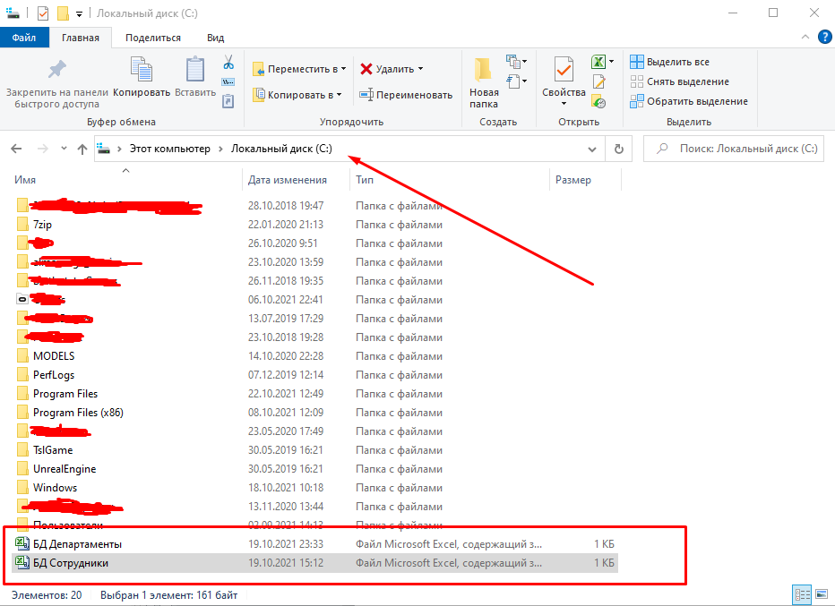

* Открыть проект на visual studio и запустить выполнение кода.

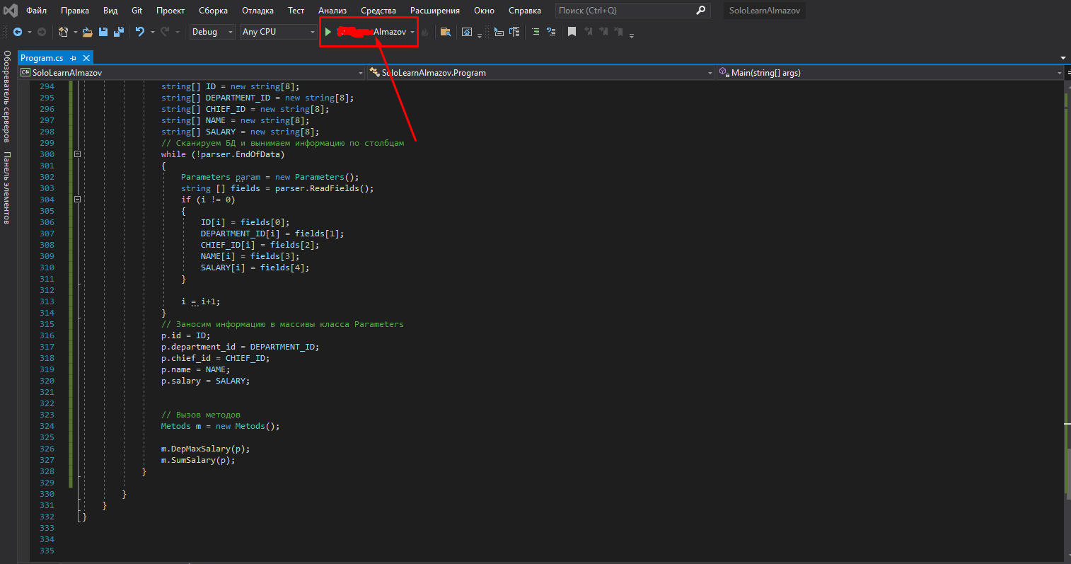

В программу интегрирован простой консольный интерфейс, который выведет вам дальнейшую информацию:

